附件2
体能测试方法及评分标准

一、实行体能测试成绩不合格淘汰制
依据招聘公告，考生体能测试项目有任何一项成绩不合格，视为体能测试成绩不合格，直接自动淘汰，考生不用参加后续未进行的体能项目测试。
二、单杠卷身上测试方法
（一）测试时间：2分钟完成。
（二）测试方法：考生位立于杠下，跳起后双手正握单杠成悬垂姿势。听到开始的信号后，身体绕单杠360度转一圈，再伸直双臂，还原成悬垂姿势即为成功一次，测试过程中，考生不允许借助身体摆动完成动作。没有按照要求完成的不计数。
三、3000米跑步测试方法
考生若干人一组，当考生听到起跑信号后，在400米田径场标准跑道上完成3000米跑步，计时员从开始计时，考生到达终点垂直平面时，计时员停表。
四、5×40米折返搬运重物测试方法
（一）场地设置
在场地上标出起（终）点线和折返线，起点线距折返线40米，在起点线处放置15公斤壶铃2个。
（二）操作程序
考生在起点线处做好准备，听到“开始”口令，考生双手各提一个壶铃，往返5次完成200米，并冲过终点。考生操作完毕后，喊“好”。
（三）操作要求
考生搬运过程中壶铃不得落地。折返时单脚踏入折返线方可返回。
（四）成绩评定
计时从“开始”至身体有效部位越过终点线止。
（五）评判细节
壶铃在跑步过程中掉落，未第一时间拾取，不计取成绩。
有下列情况的做加时处理：
1.壶铃在跑步过程中掉落的，每次加30秒；
2.折返时未踏上折返线就返回的，每次加30秒。
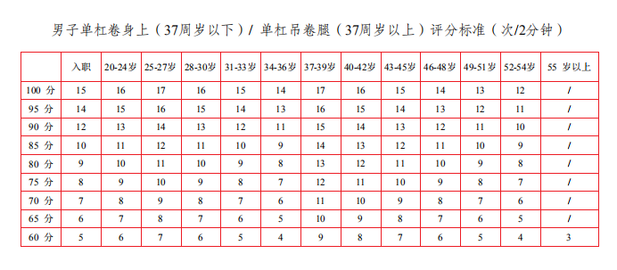
五、体能测试评分标准

